12．卒業研究発表について
担当学生 ○○ ○○
指導教員 ○○ ○○

【緒言】
卒業研究発表会予稿の原稿は，このテンプレートの書式とします．このファイルを半角で学籍番号「s1x003xx氏名.docx」で保存し，これに上書きして予稿を作成してください．
予稿のファイル形式は，WordまたはPDFとします．

【実験方法】
卒業研究発表会予稿の書式は次の通りです．
用紙サイズ：A4縦2ページです．（提出時は片面で１部印刷してください．）
ページ設定：余白は，左右は23 mm，上25mm下28mmです．

【結果と考察】
タイトル ：タイトルの前に発表番号を入れ，フォントは日本語がMSゴシック，英数字がArialで、14ポイントです．中央揃えにしてください．（Wordスタイル機能の「見出し１」を選択すると調整されます．）
名前 ：担当学生○○○○ 指導教員○○○○ を２行に分けて右揃えで記入してください．フォントはMS明朝で10.5ポイントです．（スタイルの「氏名書式」を選択すると調整されます．）
本文中の項目：項目は括弧付け【】とし，フォントは日本語がMSゴシック，英数字がArialで、10.5ポイント太文字です．（スタイルの「見出し２」を選択すると調整されます．）
本文 ：本文は段組（２段）で記述します．フォントは日本語がMS明朝，英数字がTimesNewRomanで，10.5ポイントです。 文章は両揃えです．（スタイルの「文章」を選択すると調整されます．）
図表のタイトル：図表のタイトルは，本文と同じく日本語がMS明朝，英数字がTimesNewRomanとしますが，サイズが9ポイントです。中央揃えにしてください．表のタイトルは表の上に，図のタイトルは図の下に入れます．
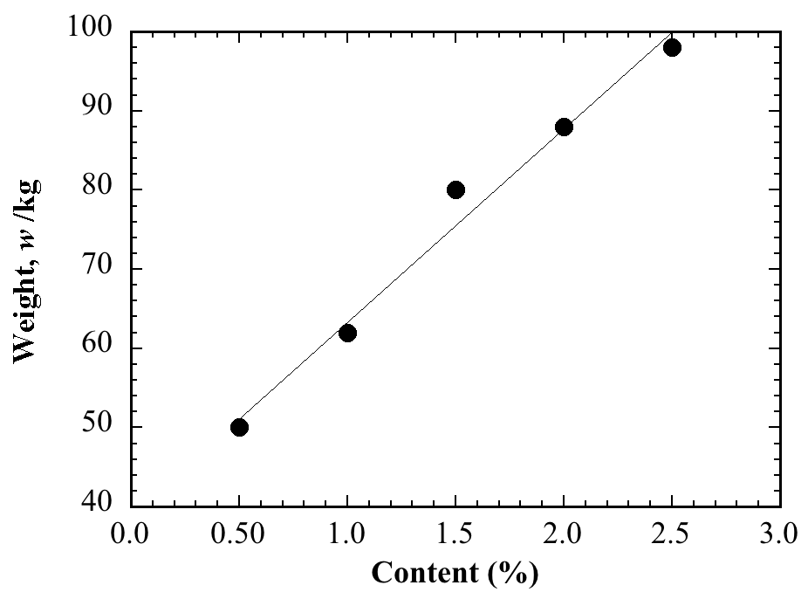
図１ ○○○の○○依存性

ページ番号 ：ページ下中央に「発表番号-ページ」を入れます．フォントはTimesNewRomanの10.5ポイントで，中央揃えにします。（例えば，発表番号5番の人は，5-1，5-2． ）

【結言】
発表時間については，次のとおりです．

表１ 発表人数と時間
 | 発表時間 | 質疑時間
１人 | ８分 | ３分
(２人合同) | (１２分) | (５分)

提出物は，卒研発表会予稿・卒業論文のファイル，および印刷済みの予稿１部です．これらは同時提出で，締切日および提出時間については別途連絡しています． 提出先はセミナー室で，そこで確認を受けてください．

